МІНІСТЕРСТВО ОСВІТИ І НАУКИ УКРАЇНИ

НАЦІОНАЛЬНИЙ АВІАЦІЙНИЙ УНІВЕРСИТЕТ

Факультет кібербезпеки, комп’ютерної та програмної інженерії

Кафедра інженерії програмного забезпечення



Лабораторна робота №1

з дисципліни «Програмування для Інтернет»

На тему: «Мова розмітки гіпертекстових сторінок (HTML). Форматування тексту.»

Виконав студент:

групи ПІ-321Б

Іванюк Н. О.

Перевірив викладач:

Варнавський В. В.

Київ 2022

**Мета:** використовуючи основні теги для форматування тексту розробити HTML-документ, щовідповідає всім необхідним вимогам.

**Завдання:** Створити HTML-документ за такими вимогами:

1.Текст HTML-документа повинен містити заголовки, підзаголовки, виділення напівжирним, жирним, підкресленим, перекресленим, виділення курсивом і т.д. У роботі повинні використовуватися різні способи вирівнювання тексту.

2.Повинні змінюватися колір, розмір і тип шрифту. У роботі необхідно використовувати від 2-х типів шрифтів.

3.Необхідно використовувати вставки зображень.

4.Документ повинен містити фото або картинку, обтічну текстом. Посилання: в межах документа (якір), посилання на поштову скриньку, посилання на якийнебудь сайт.

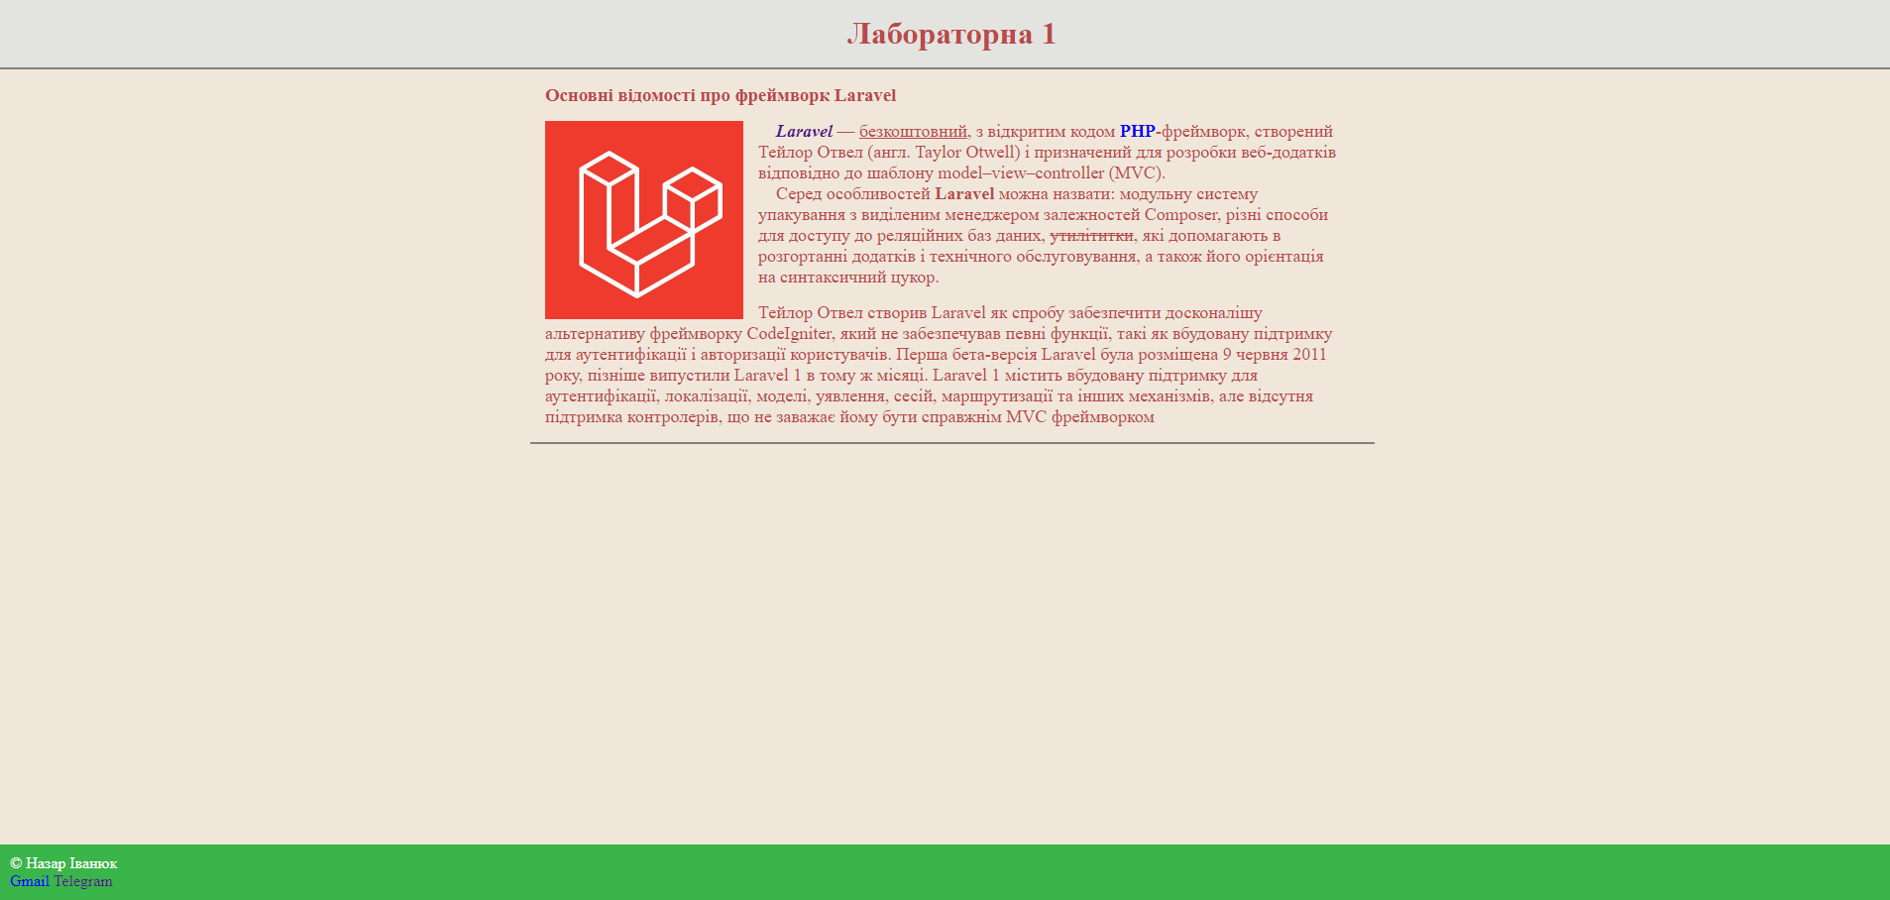

<!DOCTYPE html PUBLIC "-//W3C//DTD XHTML 1.0 Strict//EN"

"http://www.w3.org/TR/xhtml1/DTD/xhtml1-strict.dtd">

<html lang="en" dir="ltr">

  <head>

    <meta charset="utf-8">

    <title>Lab1.1</title>

    <style media="screen" type="text/css">

      body{

        margin: 0;

      }

      hr{

        margin: 0;

      }

      #toper{

        background: #E3E4E0;

        left:0;top: 0;

        padding: 1px;

        width: 100%;

      }

      .text{

        margin: 15px;

        color: #BA494B;

      }

      a{

        text-decoration: none;

      }

      p{

        size: 4px;

        margin: 15px;

        color: #BA494B;

        size : 4px;

      }

      #content {

        width: 850px; /* Ширина слоя */

        margin: 0 auto 50px; /* Выравнивание по центру */

      }

      #footer {

        position: fixed;

        left: 0;

        bottom: 0;

        padding: 10px;

        background: #39b54a;

        color: #fff;

        width: 100%;

      }

    </style>

  </head>

  <body bgcolor="#f0e7da">

    <div id="toper">

      <h1 class="text" align="center">Лабораторна 1</h1>

    </div>

    <hr noshade="">

    <div id="content">

      <h3 class="text">Основні відомості про фреймворк Laravel</h3>

      <div class="main_bloc">

        <div class="image">

          <a href="https://laravel.com" target="_blank">

            <img src="laravel.jpg" alt="laravel_logo" width="200" height="200"

            align="left" hspace="15px">

          </a>

        </div>

        <div class="text">

          <p>

            <font size="4px"> &nbsp &nbsp

              <a href="https://laravel.com" target="_blank"><b><i>Laravel</i></b></a> —

              <u>безкоштовний</u>, з відкритим кодом <a href="https://www.php.net/"><b>PHP</b></a>-фреймворк, створений Тейлор

              Отвел (англ. Taylor Otwell) і призначений для розробки веб-додатків

              відповідно до шаблону model–view–controller (MVC).

              <br>&nbsp &nbsp Серед особливостей <b>Laravel</b> можна назвати:

              модульну систему упакування з виділеним менеджером залежностей

              Composer, різні способи для доступу до реляційних баз даних,

              <s>утилітитки</s>, які допомагають в розгортанні додатків і технічного

              обслуговування, а також його орієнтація на синтаксичний цукор.

            </font>

          </p>

        </div>

      </div>

      <div>

        <p class="text"><font size="4px">Тейлор Отвел створив Laravel як спробу забезпечити д осконалішу альтернативу

          фреймворку CodeIgniter, який не забезпечував певні функції, такі як вбудовану

          підтримку для аутентифікації і авторизації користувачів. Перша бета-версія

          Laravel була розміщена 9 червня 2011 року, пізніше випустили Laravel 1 в тому

          ж місяці. Laravel 1 містить вбудовану підтримку для аутентифікації,

          локалізації, моделі, уявлення, сесій, маршрутизації та інших механізмів,

          але відсутня підтримка контролерів, що не заважає йому бути справжнім MVC

          фреймворком</font></p>

      </div>

      <hr width="100%", noshade="">

      <p></p>

    </div>

    <div id="footer">

      <div>&copy; Назар Іванюк</div>

      <div>

        <a href="mailto:nazar.ivanyuk@gmail.com" target="_blank" margin="10px">

          Gmail

        </a>

        <a href="https://tlgg.ru/nazarkonan" target="_blank">

          Telegram

        </a>

      </div>

    </div>

  </body>

</html>

**Тема**: Фрейми

**Мета:** створення фреймової структури HTML-документа

**Завдання:**

1.Текст HTML-документа повинен розташовуватися в розробленій структурі фрейму.

2.Сторінка повинна мати не менш, ніж 3 фрейми.

3.Необхідно розробити систему посилань для відкриття нових сторінок в головному вікні фрейму.

4.У фреймовій структурі повинні бути реалізовані всі атрибути. Необхідно створити вкладений фрейм.

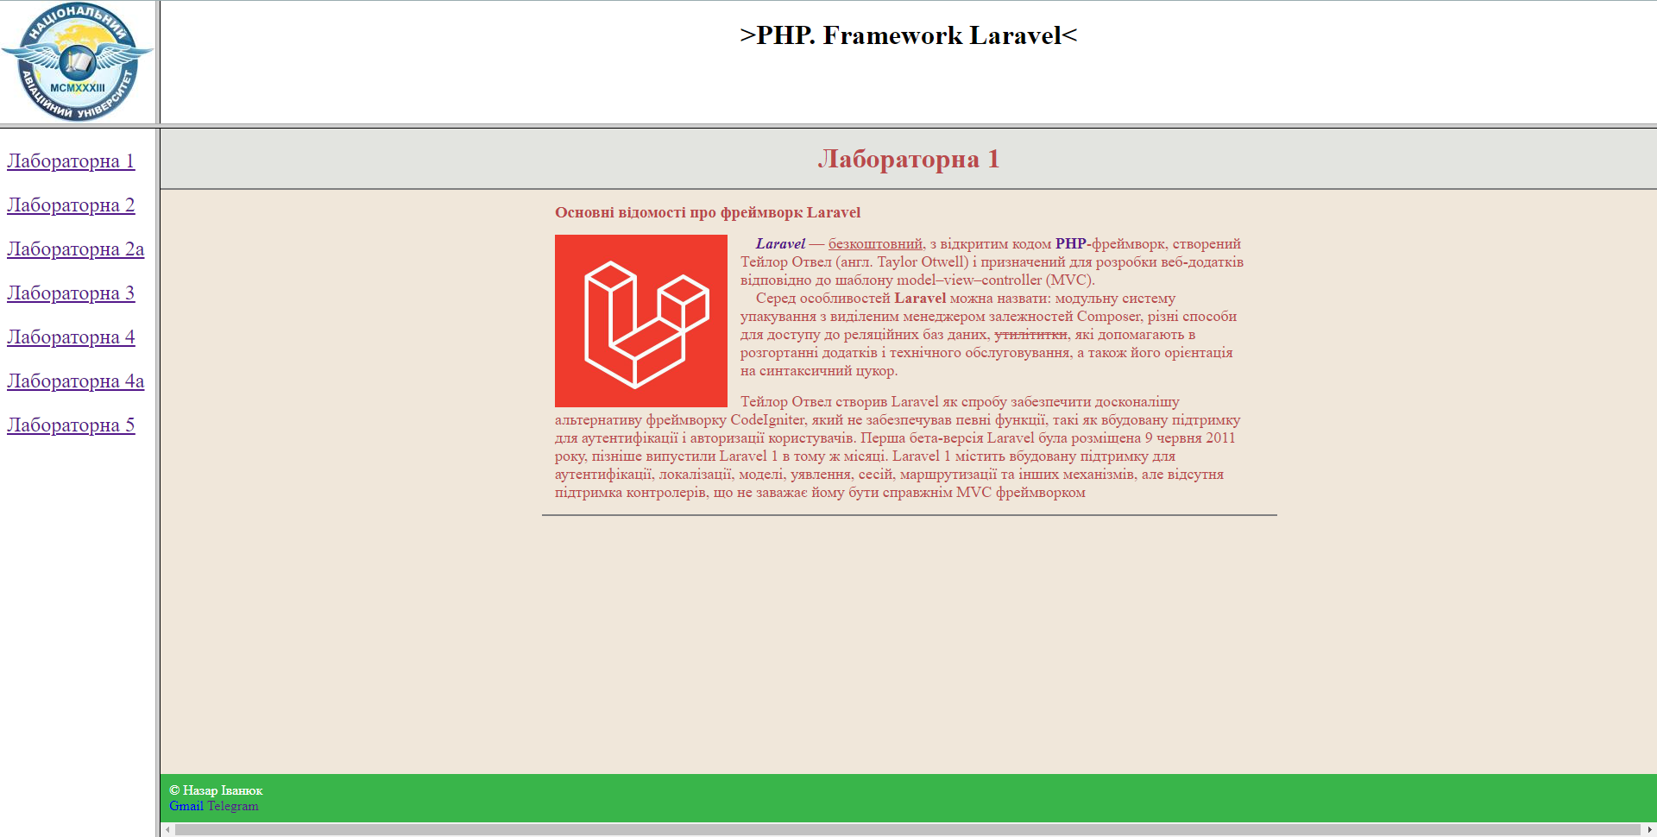

Основний HTML документ ***index.html***

<!DOCTYPE html>

<html lang="en" dir="ltr">

  <head>

    <meta charset="utf-8">

    <title></title>

  </head>

  <frameset cols = "180ph,*" rows="142.3ph,*" noresize scroling = "no">

    <frame src="images\logo.jpg" name="logo">

    <frame src="frame2.html" name="frame2">

    <frame src="frame3.html" name="frame3">

    <frame src="Lab_1.1/index.html" name="content">

  </frameset>

</html>

HTML документ ***frame2.html***

<!DOCTYPE html>

<html lang="en" dir="ltr">

  <head>

    <meta charset="utf-8">

    <title></title>

  </head>

  <body>

    <h1 align=center >>PHP. Framework Laravel<</h1>

  </body>

</html>

HTML документ ***frame3.html***

<!DOCTYPE html>

<html lang="en" dir="ltr">

  <head>

    <meta charset="utf-8">

    <title></title>

  </head>

  <body>

    <div align="left">

      <font size="+2">

      <p><a href="Lab_1.1/index.html" target="content">Лабораторна 1</a></p>

      <p><a href="" target="content">Лабораторна 2</a></p>

      <p><a href="" target="content">Лабораторна 2а</a></p>

      <p><a href="" target="content">Лабораторна 3</a></p>

      <p><a href="" target="content">Лабораторна 4</a></p>

      <p><a href="" target="content">Лабораторна 4а</a></p>

      <p><a href="" target="content">Лабораторна 5</a></p>

      <font>

    </div>

  </body>

</html>